網路題庫系統使用說明
登入
- 連結至網頁www.yehyeh.com.tw
2) 至題庫專區輸入帳號、密碼
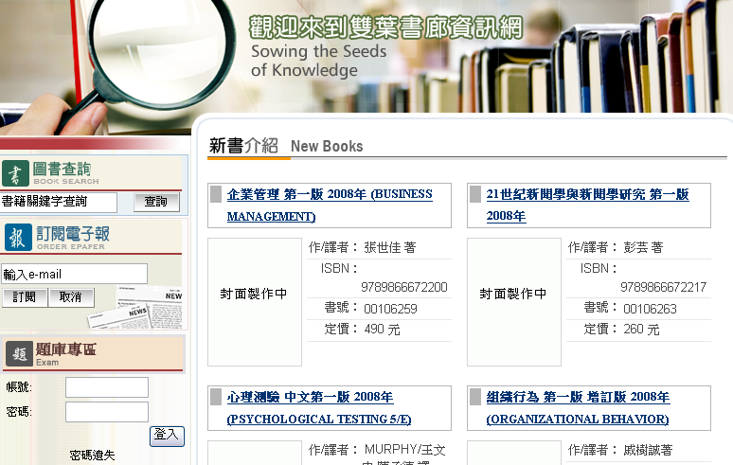

首頁
- 此網路題庫『使用手冊』可下載
- 『相關訊息』：提供相關訊息，請參酌
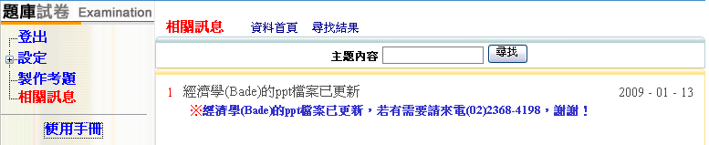

設定
1) 會顯示個人基本資料，其中E-MAIL、電話、聯絡地址3個欄位可自行修改
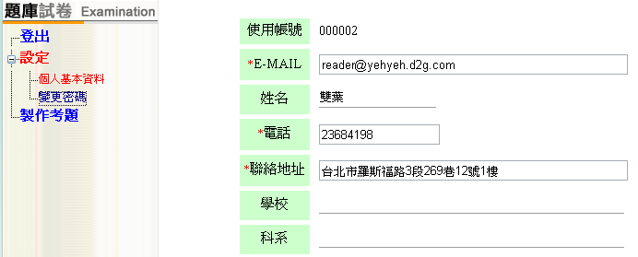

2) 初次登入後請務必修改密碼：先輸入舊密碼，再輸入新密碼。密碼必須是英文字或數字，密碼長度為6至12位
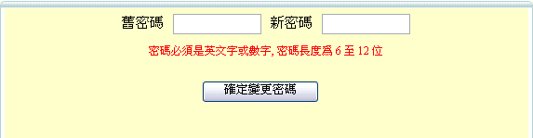

3) 密碼已更改完成
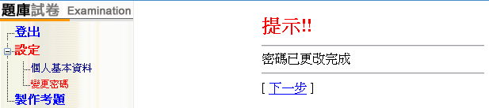

製作考題
1) 按「新增試卷」
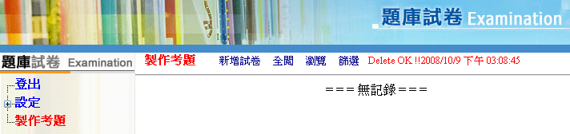

2) 請先選擇一本書籍
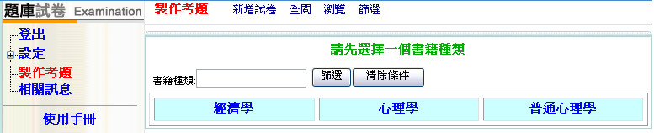

- 可輸入標題、授課老師、考試日期、課程名稱
- 單張試題最大題數等於50題。
- 按「出題」
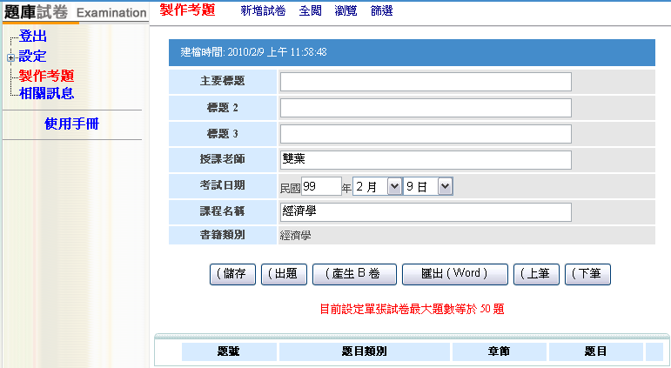
6) 出題方式可選擇：「挑選題目」或「隨機出題」
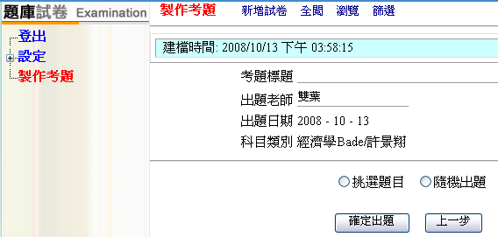

挑選題目
若選擇「挑選題目」
- 可用條件來進行篩選：
- 選擇題型
- 在章節處輸入章節
- 在題目處輸入關鍵字
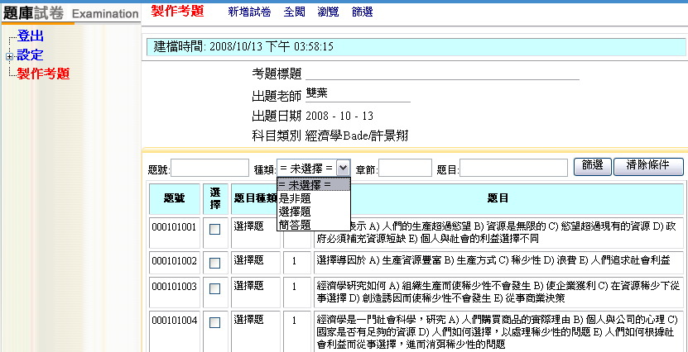

2) 在每頁勾選完題目後，若要繼續出題，請務必按「確定寫入」後，再跳換至別的頁面繼續選題；若已出完題目，請按「完成挑題，回試卷」
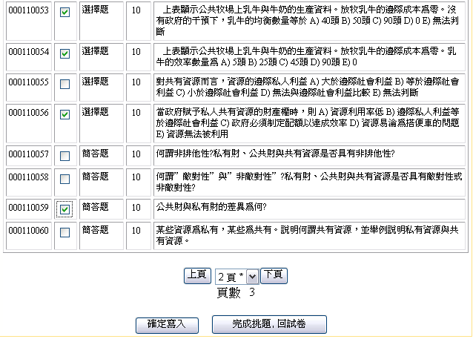

3) 會列出所有挑選的題目，若要刪掉某一題目請按「移除」
4) 完成出題後，請按「匯出Word」或「儲存」。若有按「匯出Word」或「儲存」，系統便會紀錄一次出題。
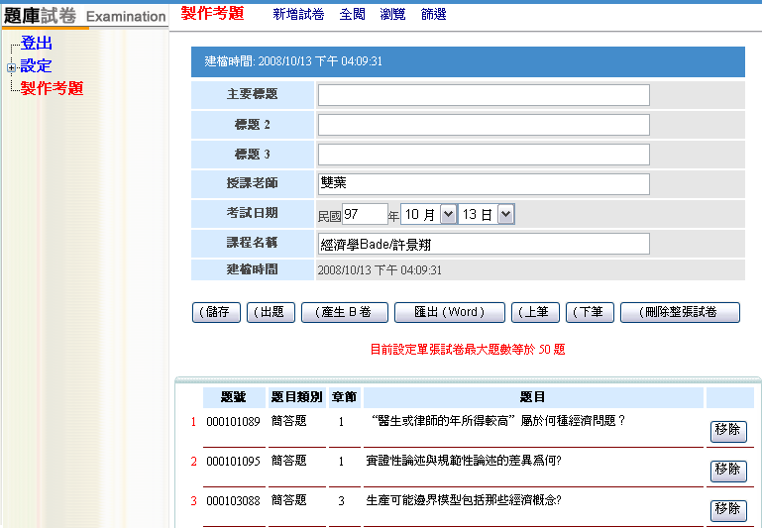

5) 資料運算中，按「繼續下一步」
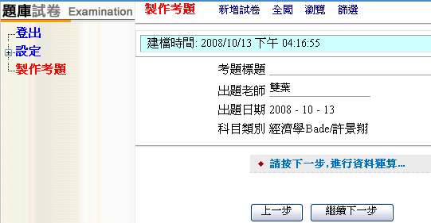

6) 開啟試卷：選擇「開啟」或「儲存」
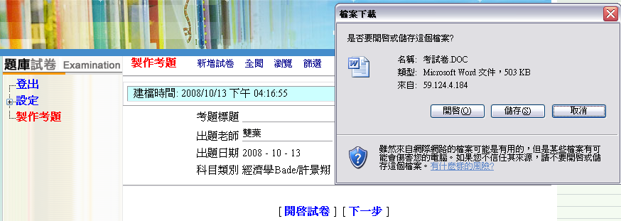

隨機出題
1) 隨機出題：請輸入出題的章節範圍，以及各題型所需的題數。『經濟學/Bade』的題庫無「是非題」
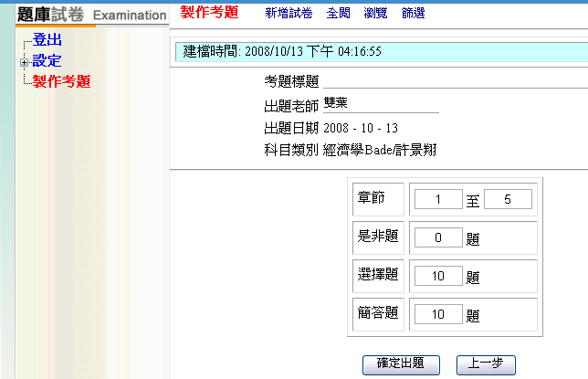

同份題目，但不同排序
- 已經出完試題，若需要另一份不同排列的試卷(題目相同)，請按「產生B卷」
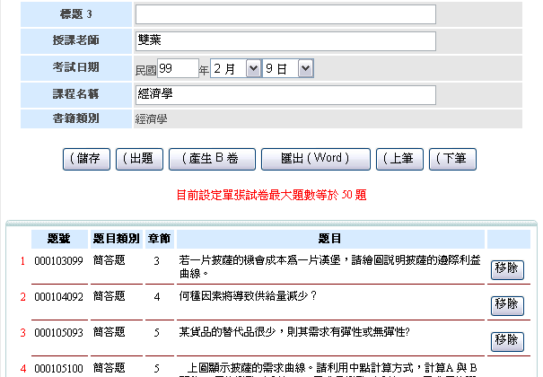

- 進行不同排列後會產生另一份新序號，如下圖「B卷排列」
- 按「匯出Word」
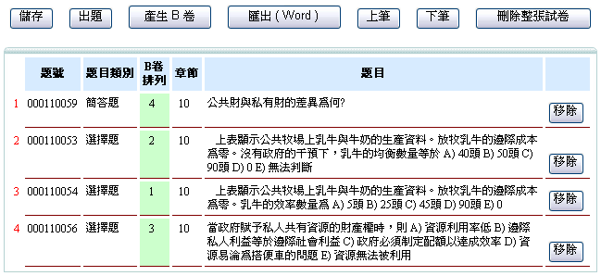

4) 開啟試卷 原本排序的試題。
開啟試卷(B卷) 另一份不同排序的試題
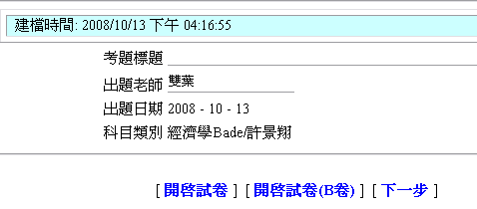

5) 儲存後即是2份相同題目，但排列順序不同的Word試卷及答案

其他
登入後若無法看見之前製作的考題，請進行下列步驟：
1) 在IE頁面點選「工具」---「網際網路選項」
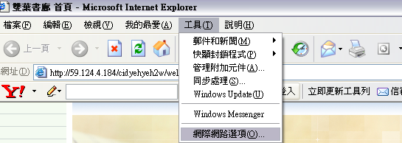

6.0版本
2)「一般」---「Temporary Internet files」---「刪除檔案」
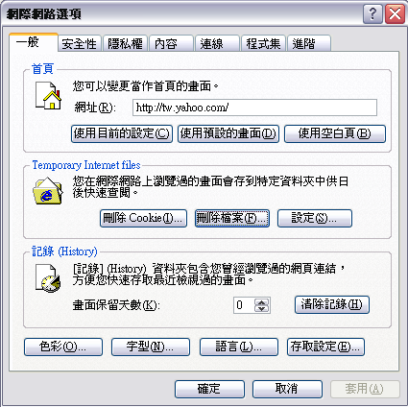

3) 勾選「刪除所有離線內容」---「確定」
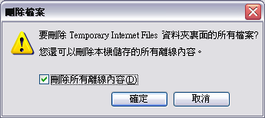
7.0版本
1)「一般」---「閱覽歷程記錄」---「刪除」
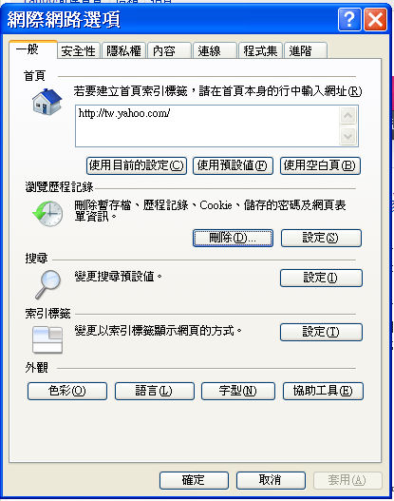

2) 「Temporary Internet files」---「刪除檔案」
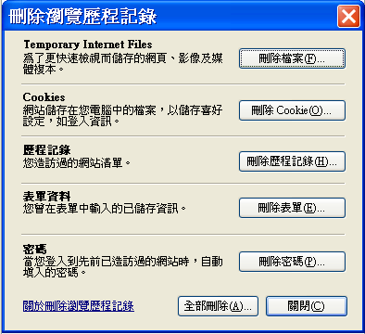

3) 點選「是」
